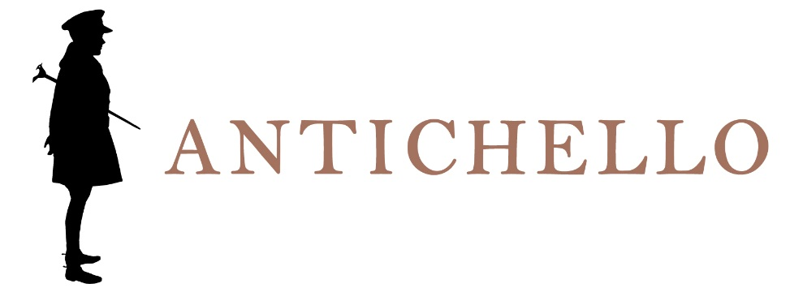  BARDOLINO CHIARETTO  DENOMINAZIONE DI ORIGINE CONTROLLATA  Zona di produzione  Bardolino, ad Est del Lago di Garda.  Varietà delle uve  Corvina 55%, Rondinella 30%, Molinara 15%.  Dati analitici  Alcool 12% Vol.  Acidità totale ca. 5,50 g/l.  Vinificazione  Vinificazione in rosato con parziale macerazione delle parti solide.  Affinamento  In contenitori di acciaio inox e ca. 3 mesi in bottiglia.  Descrizione organolettica  Colore rosato con sfumature violacee.  Profumo delicato con note fruttate e floreali.  Sapore secco, fresco e leggermente sapido.  Servizio  14-15°C in bicchiere tulipano.  Accostamenti  Primi piatti, anche di pesce, e carni bianche.  Longevità  Si beve preferibilmente giovane. | 